# 1.文字修改：

“登陆”改为“登录”

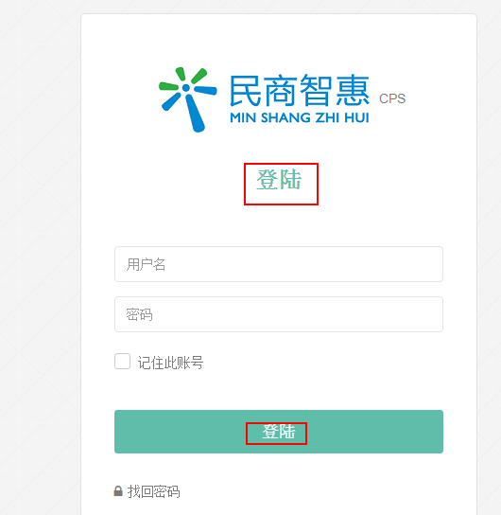

反馈：修改，去除头部

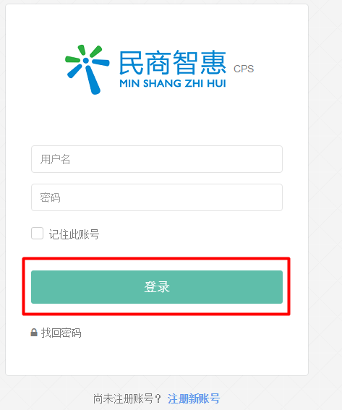

# 2.关于搜索后分页点击不正常(所有分页列表)：

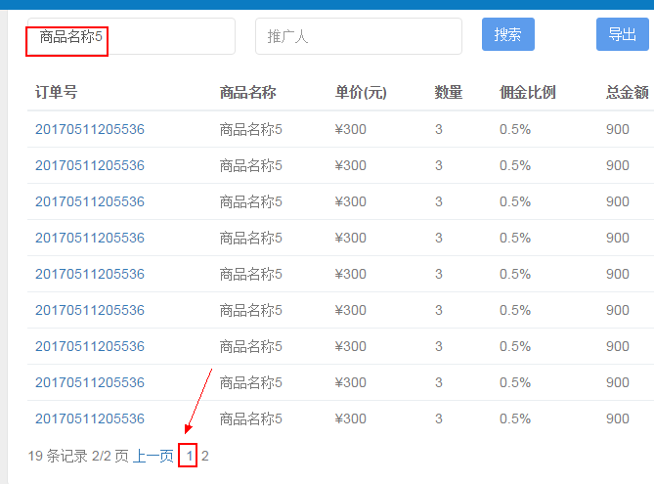

查询后，再翻页，会变成无条件：



最后一次的查询条件应保留在文本框内哦。

反馈：修改get方式

<form name="searchform" action="" method="get" >

<input type="hidden" name="m" value="{$Think.MODULE_NAME}" />

<input type="hidden" name="a" value="{$Think.ACTION_NAME}" />

<input type="submit" name="search" class="button" value="搜索" />

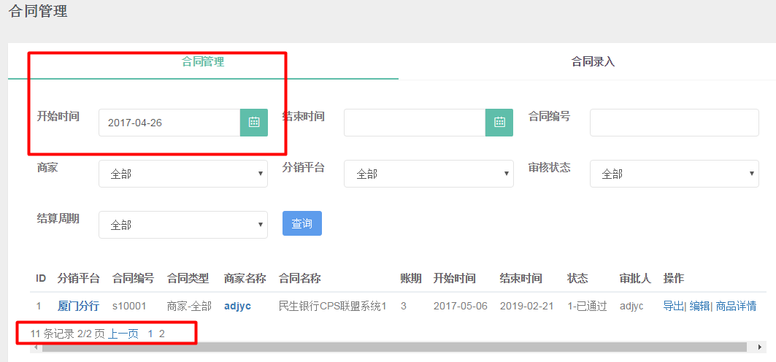

# 3.财务管理：

3.1对于商城角色和cps之间，商城角色是有确认结算按钮，表示和cps 结算佣金。

cps和分行之间，cps角色应该是有确认结算的按钮，表示和分行结算佣金。

反馈：修改

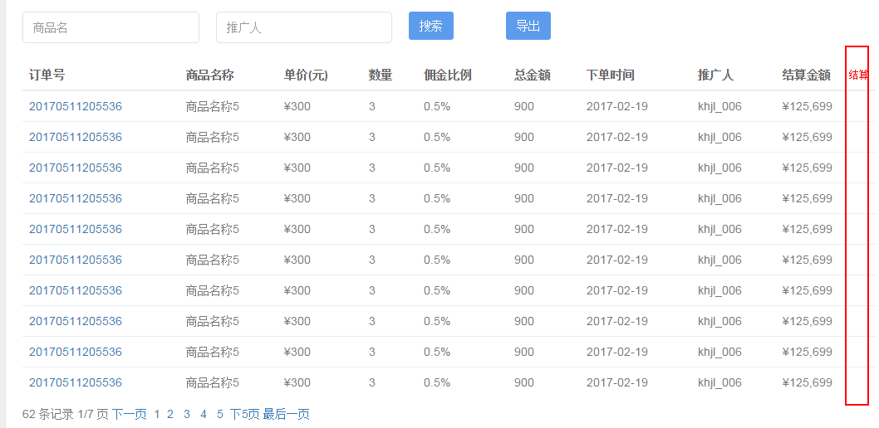

3.2应该有个下拉框：选择结算，未结算，全部？ 未结算有确认结算的按钮，已结算的有状态。

反馈：修改

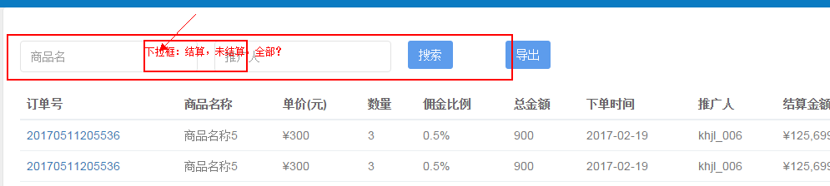

3.3结算管理同财务管理，只不过是客户经理看到的自己的订单情况，有结算的状态：未结算和已结算



3.4财务管理，订单管理和结算管理的查询条件应该都有：

**增加按时间条件筛选：开始时间-结束时间**

反馈：修改

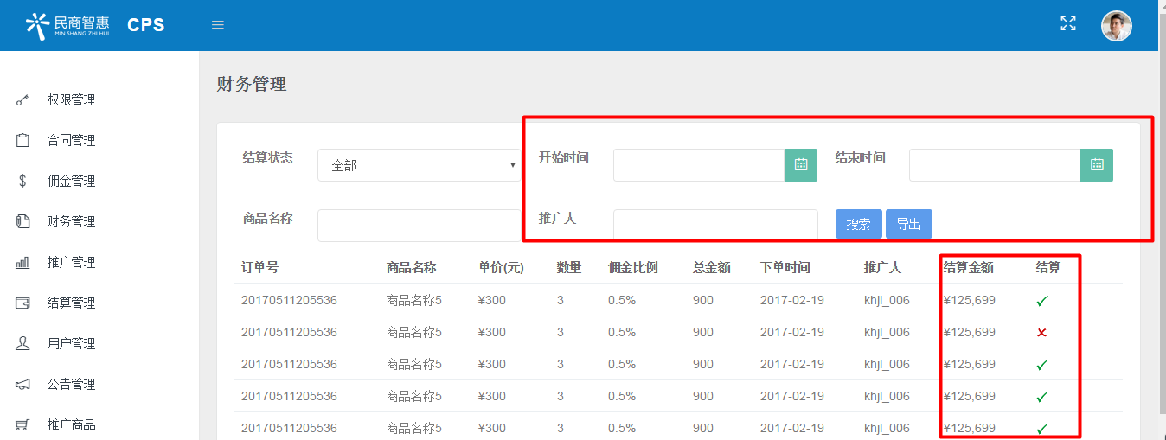

# 4.订单管理：

根据不同权限，好像还有个订单管理？是不是财务管理和结算管理包括掉了？（这块可能需再沟通一下）

类似如下状态：订单包括了所以订单，待结算和已结算订单。

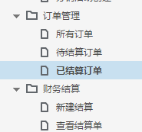

反馈：结算是否是按一定周期累加，所以每一笔结算都会有一笔记录，比如说厦门分行在5月份结算了10000的佣金，在6月份也结算了10000的佣金，在订单记录中体现的是总的结算佣金，然后点击总的结算佣金可查看详细结算记录。

所以结算管理和财务管理可能还不太一样，财务管理是总的结算，结算管理是结算记录。纯属个人理解。

# 5.推广商品：

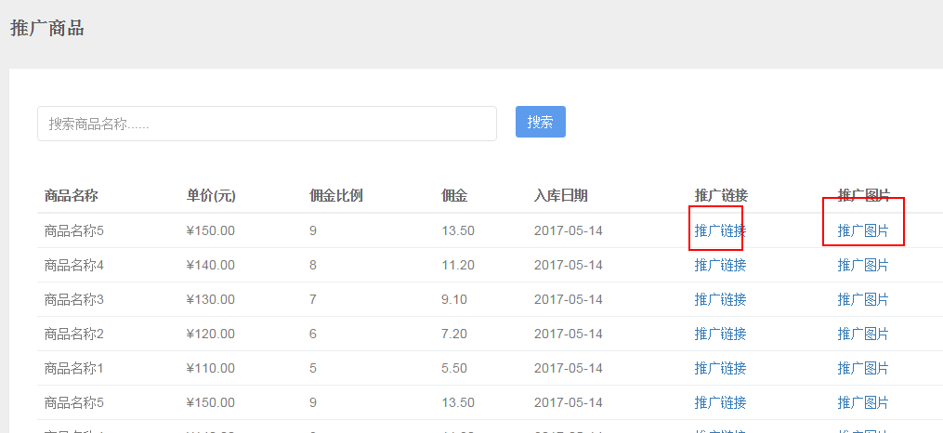

推广商品中的推广链接和推广图片合并成一列名字为【获取推广链接】

点击【获取推广链接】，然后弹出框，可以拷贝链接进行分享，也可以分享图片二维码吧？

链接就是直接可复制分享。

而图片二维码分享按钮效果如下，可以选择微信朋友圈，微信好友，新浪微博这样。

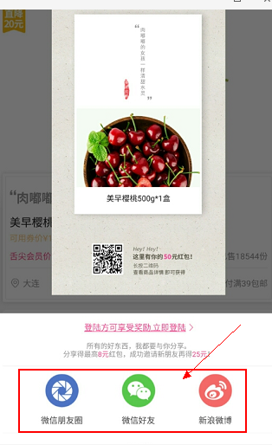

反馈：待优化，图片应该是没有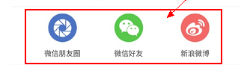这几个东西的，而且我们cps管理系统，用电脑处理业务会多，分享功能在电脑端作用不大，做成wap网页应该可以，待确认。

# 6.海报管理：

主要这块和推广商品的二维码图片分享是紧密相关的，所以还需要安排时间做一下！

可通过商品名称，分类，商品ID等条件来筛选，

列出签过合同的商品列表，

然后点击编辑相应商品ID/名称，可以上传管理（增，删）海报列表，可确认选择发布某个海报。

客户经理在获取推广链接，生成二维码海报的时候就自动以发布的海报为底图生成。

如果没有海报的，就只生成二维码。

反馈：待优化，海报只需要上传底图模板，文案暂时写死，二维码根据sid，sname等字段自动生成。

